ТЕРМОДИНАМИЧЕСКОЕ МОДЕЛИРОВАНИЕ ПРОЦЕССОВ РАФИНИРОВАНИЯ ЖИДКИХ МЕТАЛЛОВ

Г.Г. Михайлов, Н.М. Танклевская, Л.А. Чернова

Южно-Уральский государственный университет, Россия,
454080, Челябинск, пр. Ленина, 76; е-mail: nmt_1@mail.ru

Решение проблемы анализа фазовых равновесий в высокотемпературных системах с жидким металлом определяет возможность получения качественных черных и цветных сплавов. Неизбежно образующиеся эндогенные неметаллические фазы могут менять свою природу даже при изменении концентрации примеси в пределах тысячных и десятитысячных долей массового процента. Рациональный подбор составов рафинирующих и легирующих добавок позволяет управлять процессом образования неметаллических фаз, и особую роль при этом играют кристаллизационные включения.
С этой целью разработан метод термодинамического анализа образования неметаллических фаз и способ графического представления результатов в виде особых диаграмм состояния в системах, близких по составам реальным металлургическим расплавам. Это позволило установить природу фазовых равновесий в жидком металле, проследить динамику трансформации неметаллических фаз, и провести балансовые расчеты процессов перераспределения компонентов жидкого металла между металлической матрицей и неметаллическими фазами, образующимися в процессе формирования химического состава сплавов при охлаждении и кристаллизации.
Обобщен и систематизирован обширный материал по термодинамике высокотемпературных реакций взаимодействия компонентов, растворенных в жидком железе, и создана база взаимосогласованных данных. На ее основе выполнено математическое моделирование фазовых равновесий, реализующихся в системах, близких по составу реальным расплавам. На рис. показаны фазовые равновесия, реализующиеся в системе Fe-Mg-Al-O при температуре 1873 К.

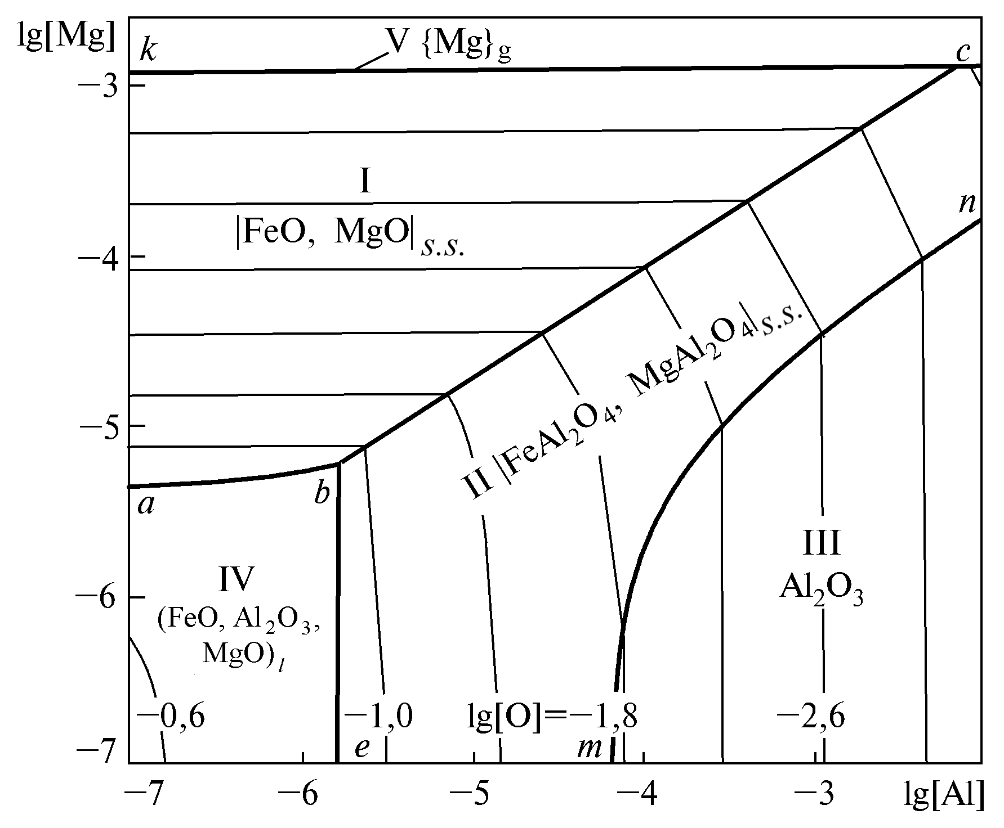
Fig. Фазовые равновесия в системе Fe-Mg-Al-O

Результаты моделирования и расчетов сопоставлены с экспериментальными и производственными данными.

